Конзолно приложение за транспортна компания

**Документация:** описание на функционалностите  
**Автор:** Калин Мирославов Тошев (F113093)  
**Курс:** CSCB525 Приложно програмиране с Java

# Съдържание

Съдържание 2

1. Обща информация и цел на проекта 3

2. Команден интерфейс и навигация 4

3. Архитектура и организация на кода 5

4. Управление на транспортни компании 7

5. Управление на клиенти 8

6. Управление на превозни средства 9

7. Управление на служители 9

8. Управление на транспорти 10

9. Отчети и справки 13

10. Експорт и импорт на транспорти във файл 15

11. Валидации и обработка на грешки 16

12. Стартиране и среда 16

13. Заключение 17

# 1. Обща информация и цел на проекта

Проектът представлява конзолно приложение на Java за управление на дейности в транспортна компания. Потребителят работи чрез набор от текстови команди (help/exit и домейн-команди), като всяка команда води до изпълнение на конкретна операция (създаване, редакция, изтриване, справка). Данните се съхраняват в релационна база данни чрез Hibernate ORM (PostgreSQL за реална работа и H2 за тестове).

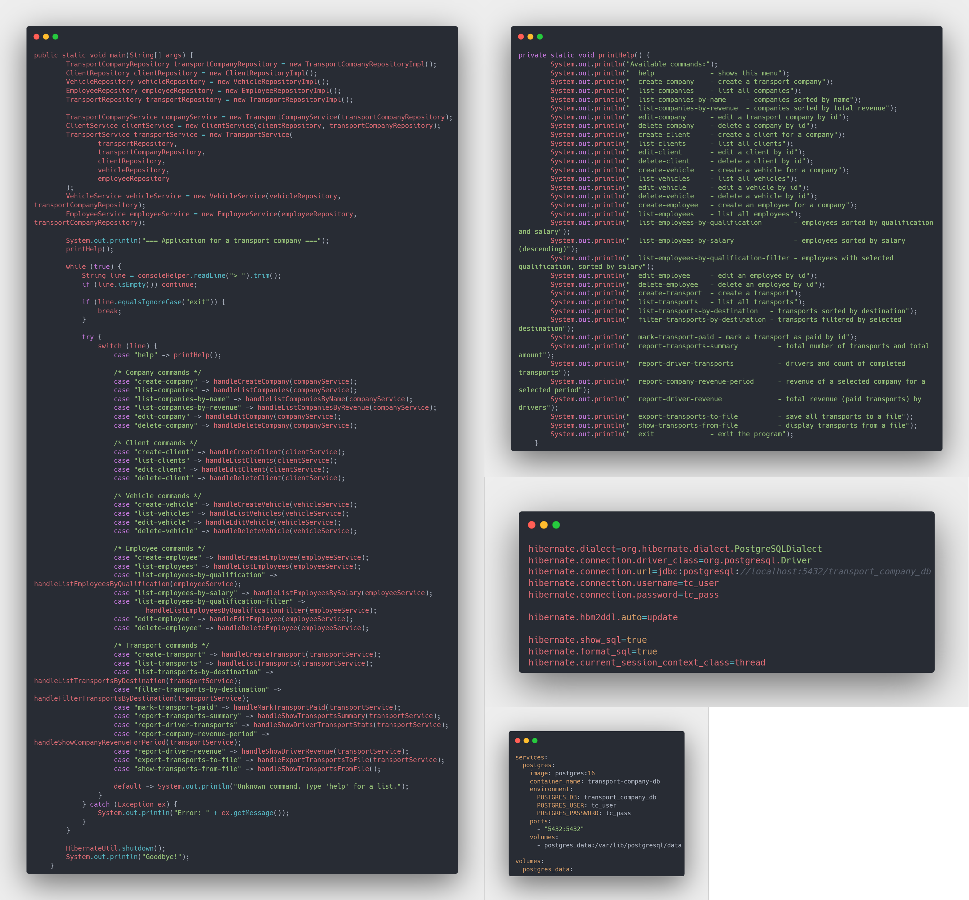

Фигура 1: Начална точка на приложението и конфигурация на базата

# 2. Команден интерфейс и навигация

Приложението приема команди от стандартния вход. Командата 'help' извежда списък с наличните команди, а 'exit' прекратява изпълнението. Останалите команди са групирани по домейн: компании, клиенти, превозни средства, служители и транспорти. За всеки домейн са налични CRUD операции, както и допълнителни справки и филтри.

Ключови команди:

* Компании: create-company, list-companies, list-companies-by-name, list-companies-by-revenue, edit-company, delete-company
* Клиенти: create-client, list-clients, edit-client, delete-client
* Превозни средства: create-vehicle, list-vehicles, edit-vehicle, delete-vehicle
* Служители: create-employee, list-employees, list-employees-by-qualification, list-employees-by-salary, list-employees-by-qualification-filter, edit-employee, delete-employee
* Транспорти и отчети: create-transport, list-transports, list-transports-by-destination, filter-transports-by-destination, mark-transport-paid, report-transports-summary, report-driver-transports, report-company-revenue-period, report-driver-revenue, export-transports-to-file, show-transports-from-file

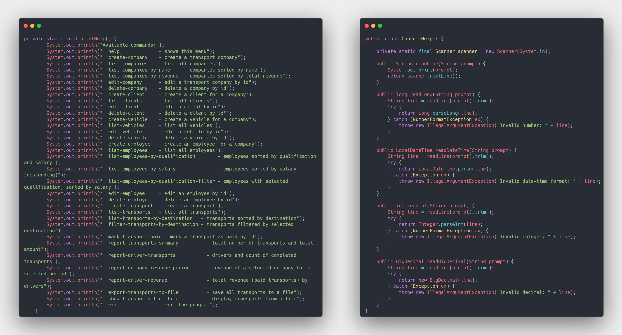

Фигура 2: Списък команди (help) и помощни методи за вход

# 3. Архитектура и организация на кода

Кодът е организиран на слоеве със сравнително ясни отговорности:  
• Console layer – ConsoleApp и ConsoleHelper: вход/изход и разпределяне на команди.  
• Handlers – интеракция с потребителя за конкретна команда (прочит на параметри, форматиране на изход).  
• Services – бизнес логика и оркестрация между репозитории.  
• Repositories – достъп до базата данни чрез Hibernate (CRUD + заявки/агрегации).  
• Entities/DTO – домейн обекти и входни заявки; валидиране чрез Hibernate Validator.

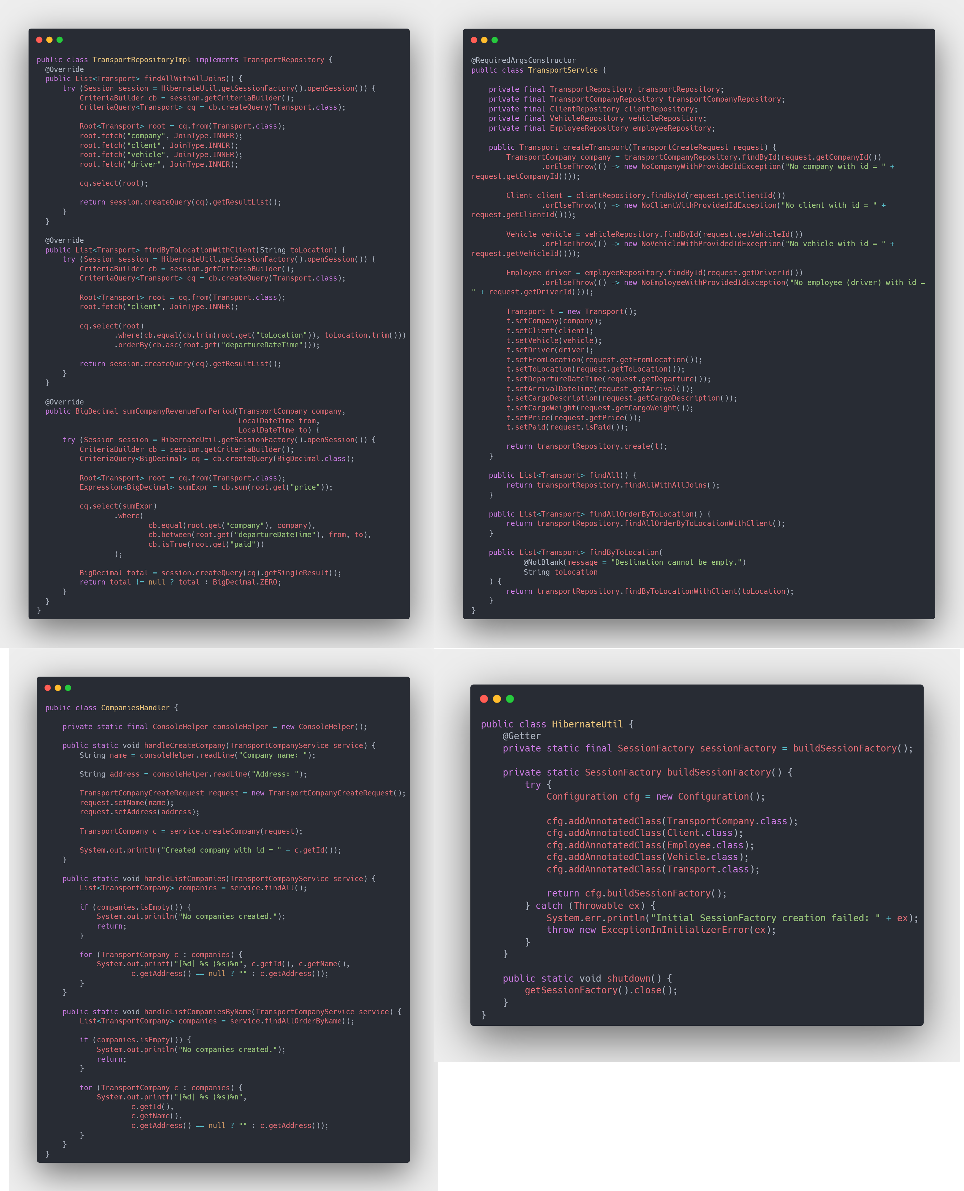

Фигура 3: Структура на проекта и отговорности по слоеве

# 4. Управление на транспортни компании

Модулът “Компании” поддържа създаване, преглед, сортиране, редакция и изтриване на транспортни компании. Компанията се идентифицира с уникално име и може да има адрес. Допълнително се поддържа извеждане на компании сортирани по име и извеждане на компании заедно с изчислена “стойност” на превозите (сума на price за всички транспорти).

Поддържани операции:

* create-company – създаване на компания (име + адрес).
* list-companies / list-companies-by-name – списък на всички компании (вкл. сортиране по име).
* list-companies-by-revenue – списък на компании, подредени по изчислена сума на превозите (descending).
* edit-company – редакция на име/адрес по ID.
* delete-company – изтриване по ID.

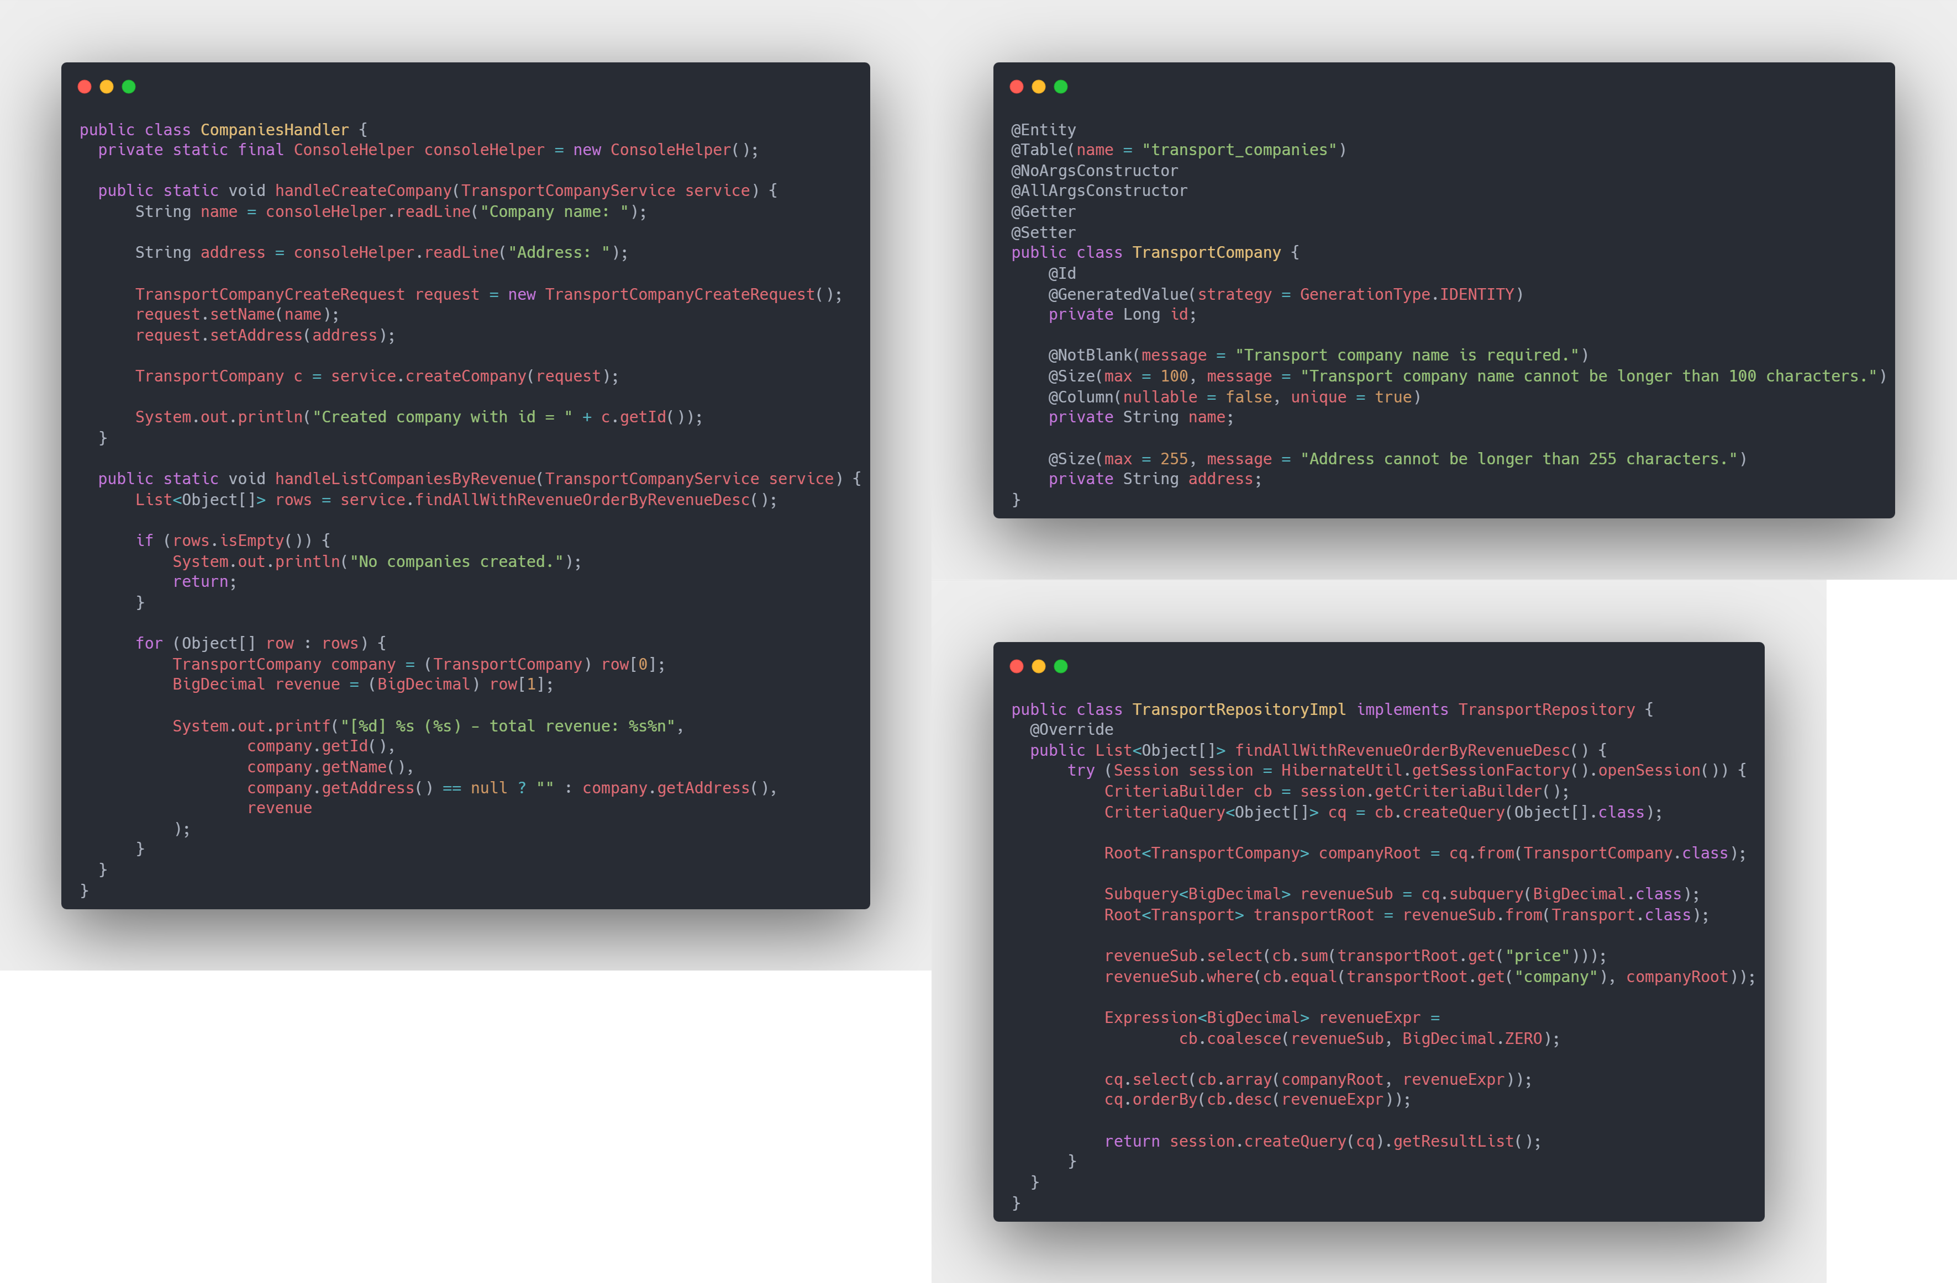

Фигура 4: CRUD за компании и изчисляване на 'revenue'

# 5. Управление на клиенти

Модулът “Клиенти” поддържа CRUD операции за клиенти, които задължително са асоциирани към транспортна компания (company_id). За клиента се поддържат име и контактни данни (по избор).

Поддържани операции:

* create-client – създаване на клиент (companyId, име, контакт).
* list-clients – списък на всички клиенти с компания.
* edit-client – промяна на име/контакт; оставяне празно запазва старата стойност.
* delete-client – изтриване по ID.

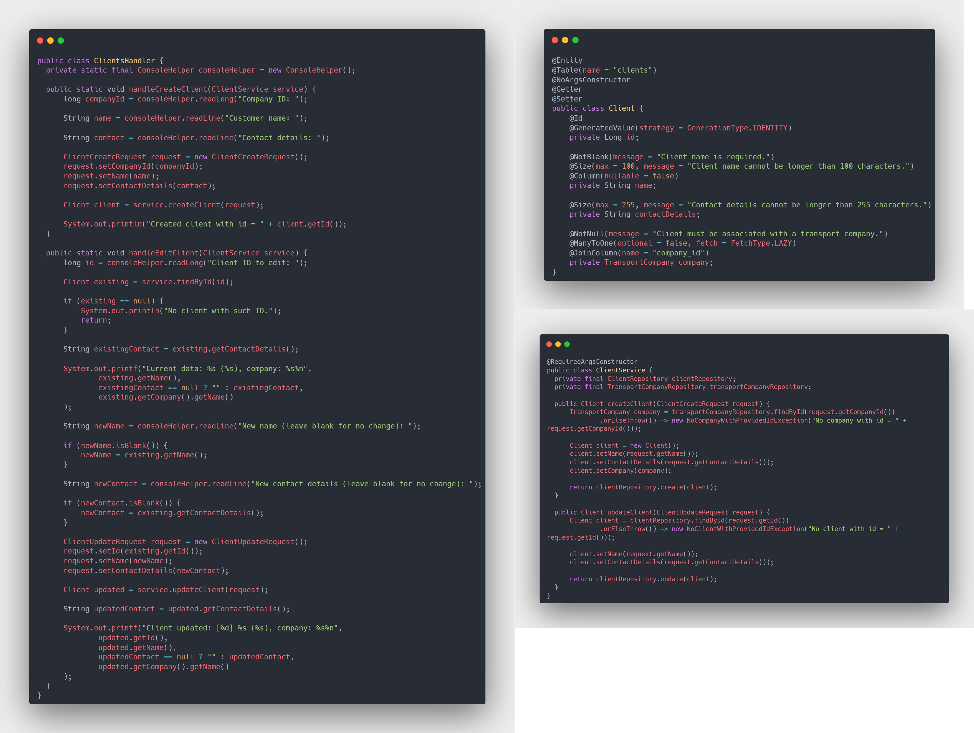

Фигура 5: CRUD за клиенти и връзка към компания

# 6. Управление на превозни средства

Модулът “Превозни средства” управлява автопарка на компаниите. Всяко превозно средство има регистрационен номер, тип (VehicleType enum) и капацитет (брой места или товароносимост), както и задължителна принадлежност към компания.

Поддържани операции:

* create-vehicle – въвеждане на companyId, регистрационен номер, тип и капацитет.
* list-vehicles – списък на всички превозни средства с тип/капацитет и компания.
* edit-vehicle – промяна на регистрационен номер/тип/капацитет по ID.
* delete-vehicle – изтриване по ID.

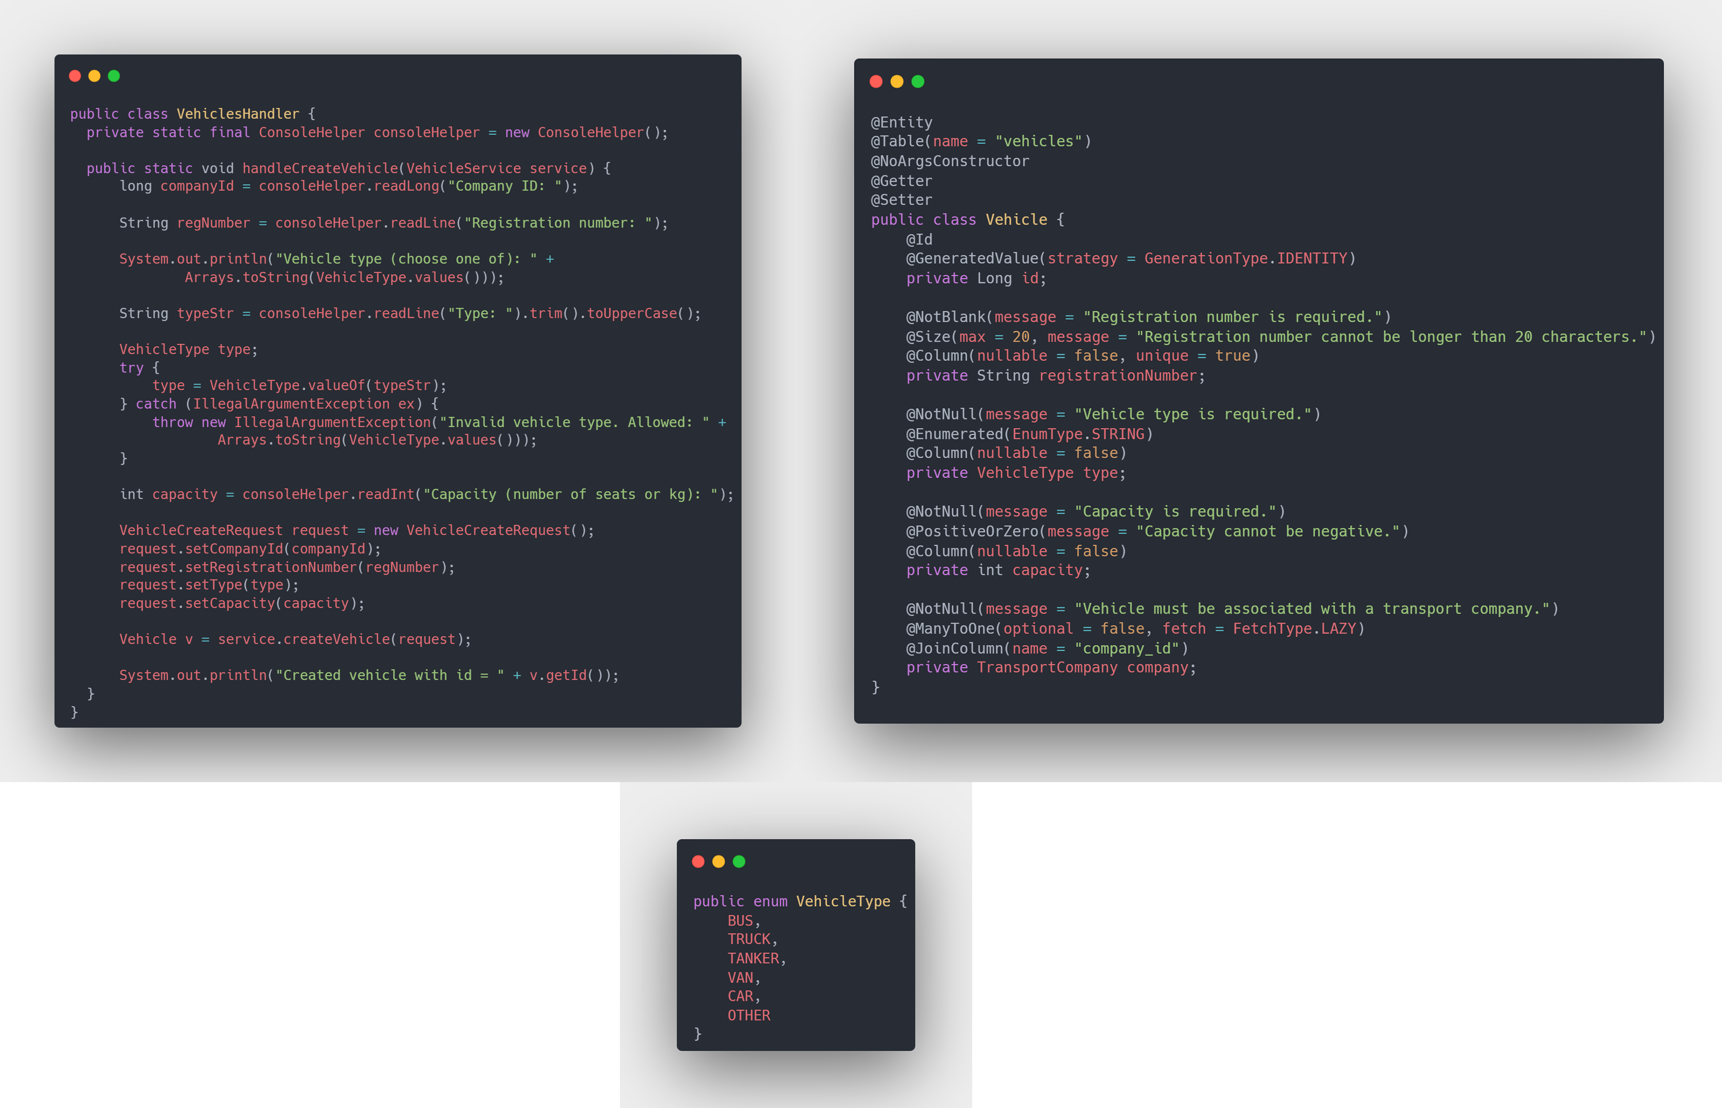

Фигура 6: CRUD за превозни средства и enum типове

# 7. Управление на служители

Модулът “Служители” поддържа CRUD операции за служители, както и специализирани списъци/филтри по квалификация и заплата. Служителят се описва с име, фамилия, квалификация (EmployeeQualification enum), заплата (BigDecimal) и компания.

Поддържани операции и справки:

* create-employee / edit-employee / delete-employee – стандартни операции.
* list-employees – списък на всички служители.
* list-employees-by-qualification – подреждане по квалификация и заплата.
* list-employees-by-salary – подреждане по заплата (descending).
* list-employees-by-qualification-filter – филтър по избрана квалификация и подреждане по заплата (descending).

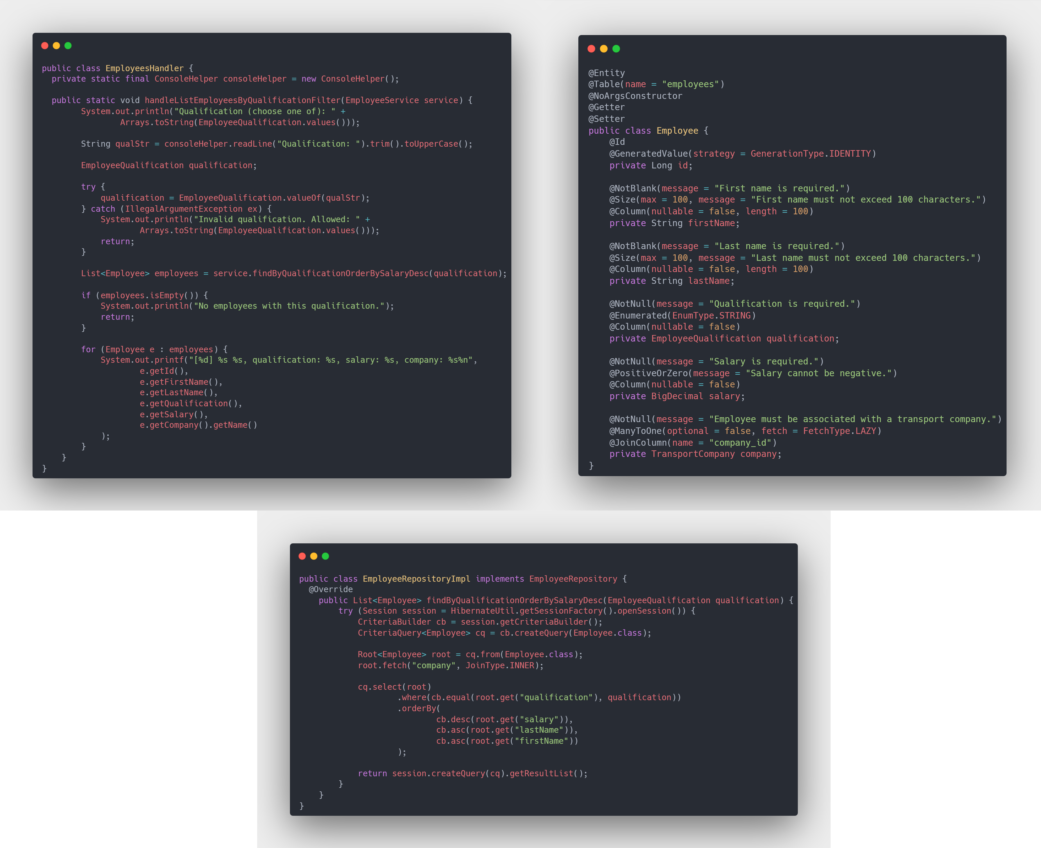

Фигура 7: CRUD и справки за служители

# 8. Управление на транспорти

Модулът “Транспорти” поддържа създаване и визуализация на превози, маркиране като платени, както и списъци и филтри по дестинация. Транспортът се свързва с компания, клиент, превозно средство и шофьор. Съхранява се маршрут, дати/часове на тръгване и пристигане, цена, статус на плащане и (по избор) описание/тегло на товар.

Поддържани операции:

* create-transport – въвеждане на companyId, clientId, vehicleId, driverId и параметри на превоза.
* list-transports – списък на всички превози (PAID/UNPAID).
* list-transports-by-destination – списък, подреден по toLocation.
* filter-transports-by-destination – филтър по конкретно toLocation.
* mark-transport-paid – промяна на статуса на плащане на превоз по ID.

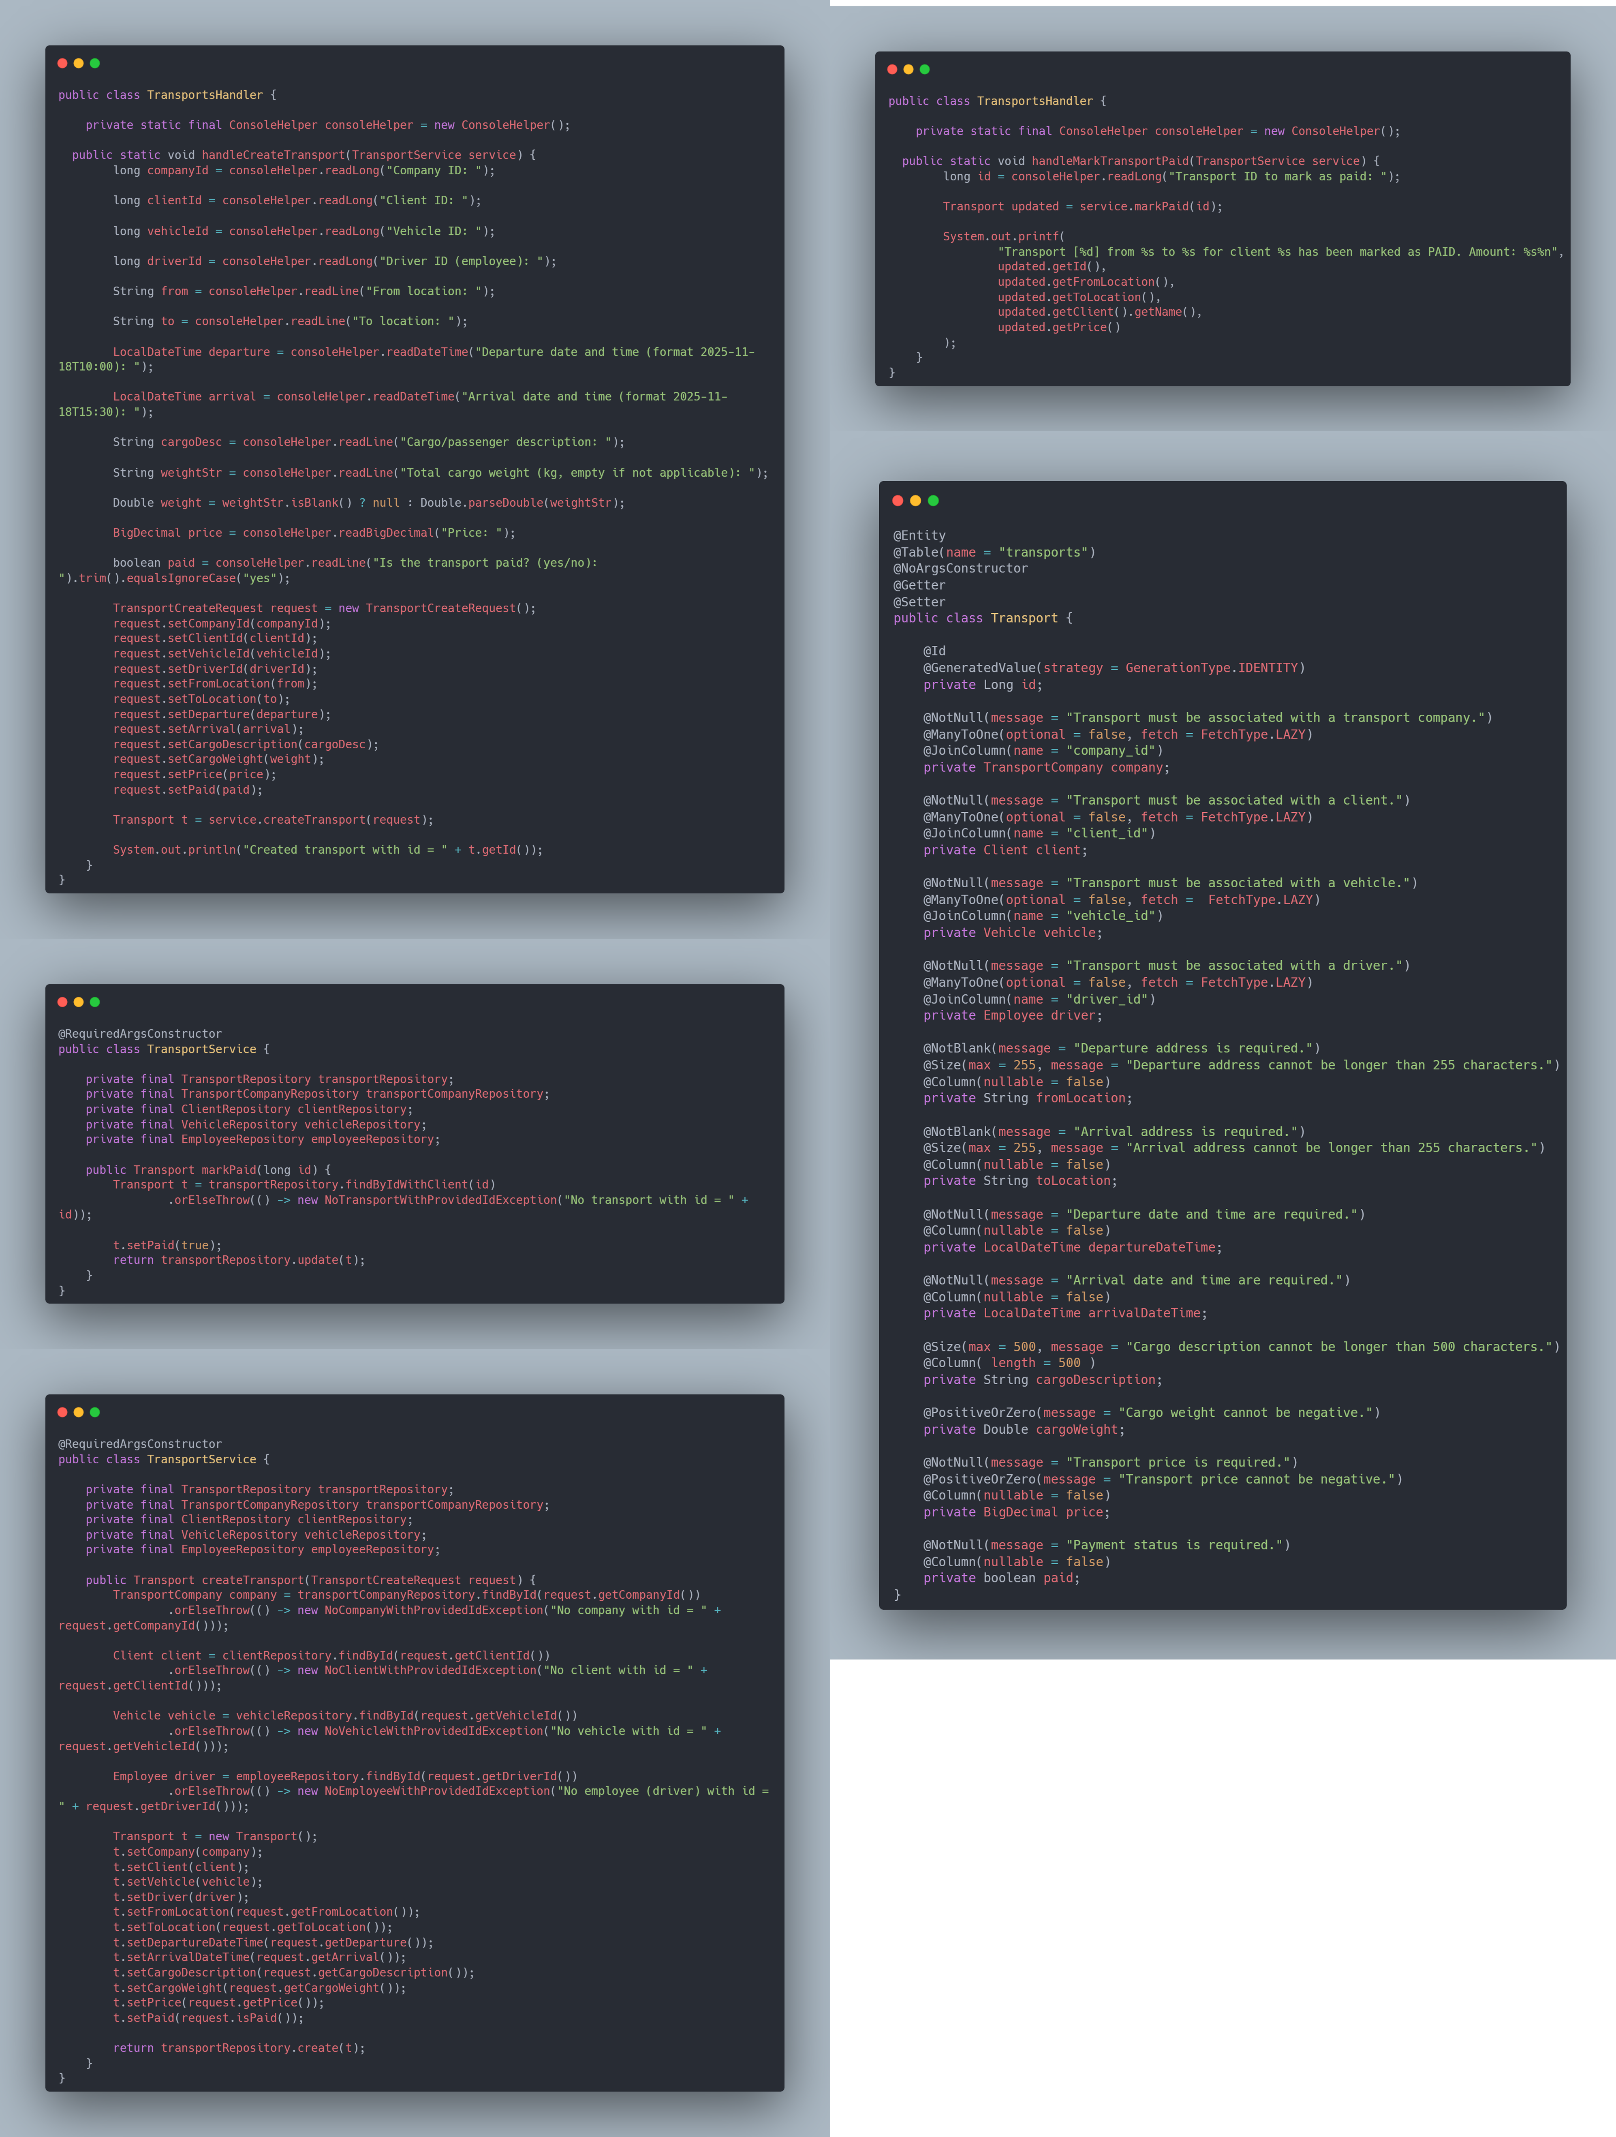

Фигура 8: Създаване на транспорт и маркиране като платен

# 9. Отчети и справки

Приложението предоставя справки върху транспорта и приходите:  
• Обобщение на транспорти – общ брой и обща сума (сума на price за всички транспорти).  
• Транспорти по шофьори – класация по брой транспорти.  
• Приход на компания за период – сума на price само за платени транспорти в интервал [from, to].  
• Приход на шофьори – сума на price само за платени транспорти, групирано по шофьор.

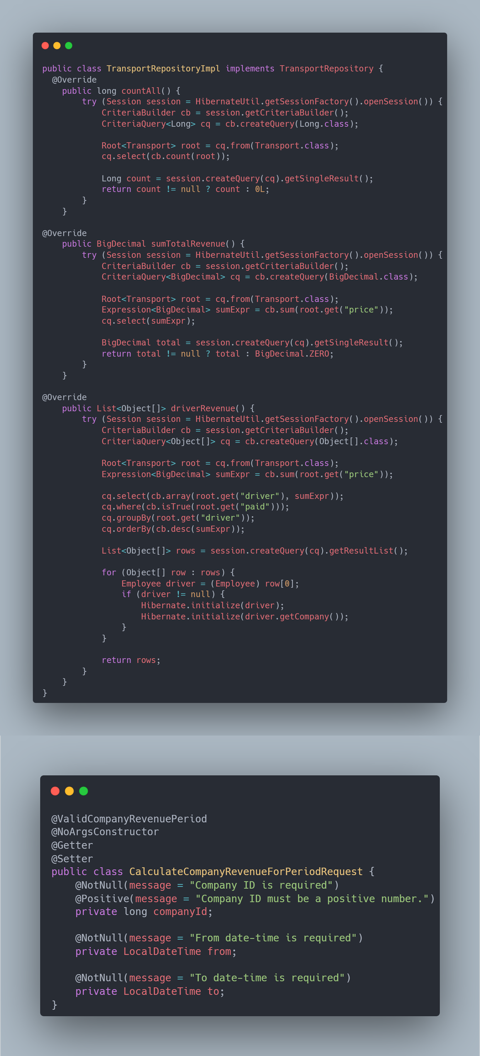

Фигура 9: Пример за справка (Criteria API + валидация на период)

# 10. Експорт и импорт на транспорти във файл

Приложението може да експортира всички транспорти във файл с разделител ';' (CSV-подобен формат) и да визуализира транспорти от такъв файл. При експорт се записва header ред и по един ред за всеки превоз. При импорт се валидира броят колони и се пропускат невалидни редове.

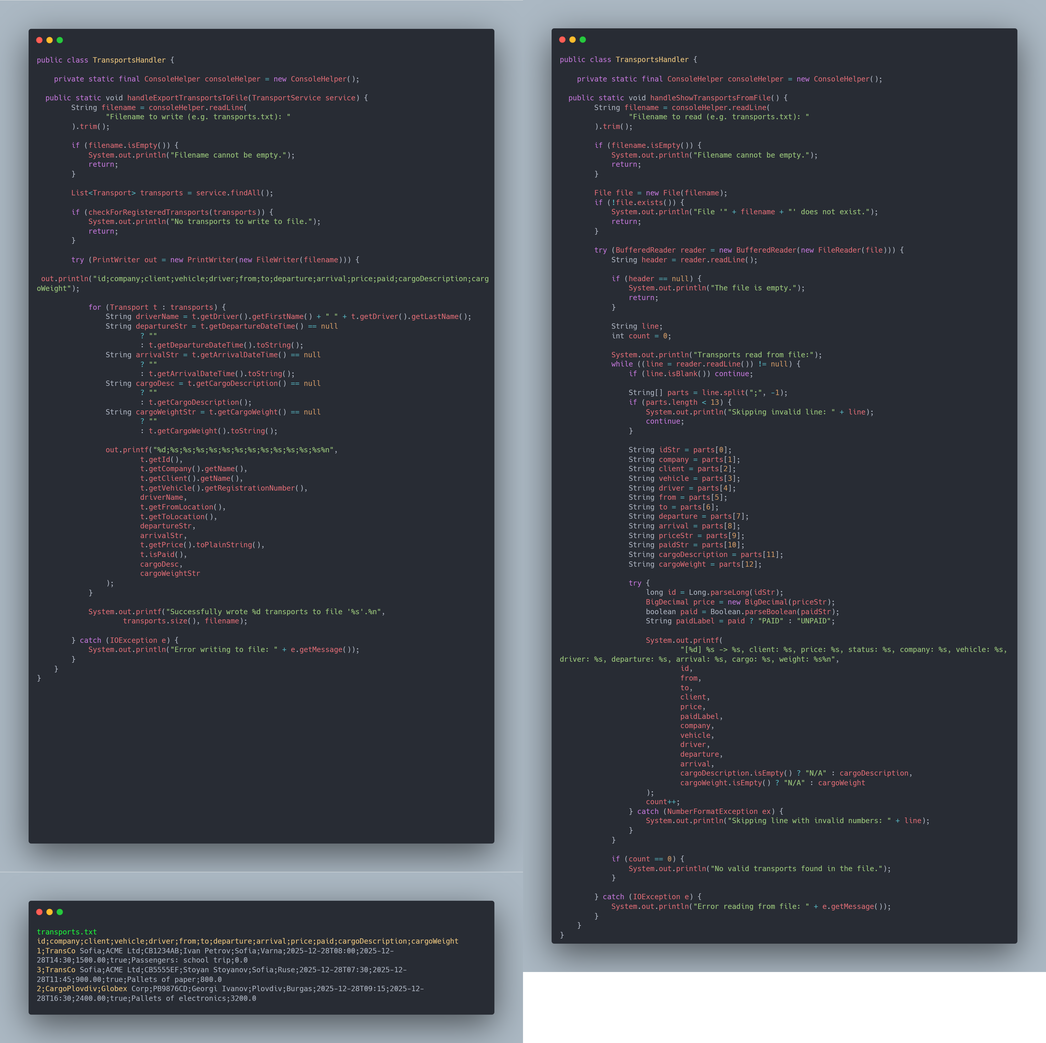

Фигура 10: Експорт/импорт на транспорти във файл

# 11. Валидации и обработка на грешки

Входните данни се валидират на няколко нива:  
• ConsoleHelper – базово валидиране на типове (числа, дата/час, десетични стойности).  
• Entity/DTO – анотации от Jakarta Validation (напр. @NotBlank, @NotNull, @PositiveOrZero, @Size).  
• Services – проверки за съществуване на свързаните обекти и хвърляне на домейн-изключения.  
ConsoleApp прихваща Exception и извежда съобщение, без да спира приложението.

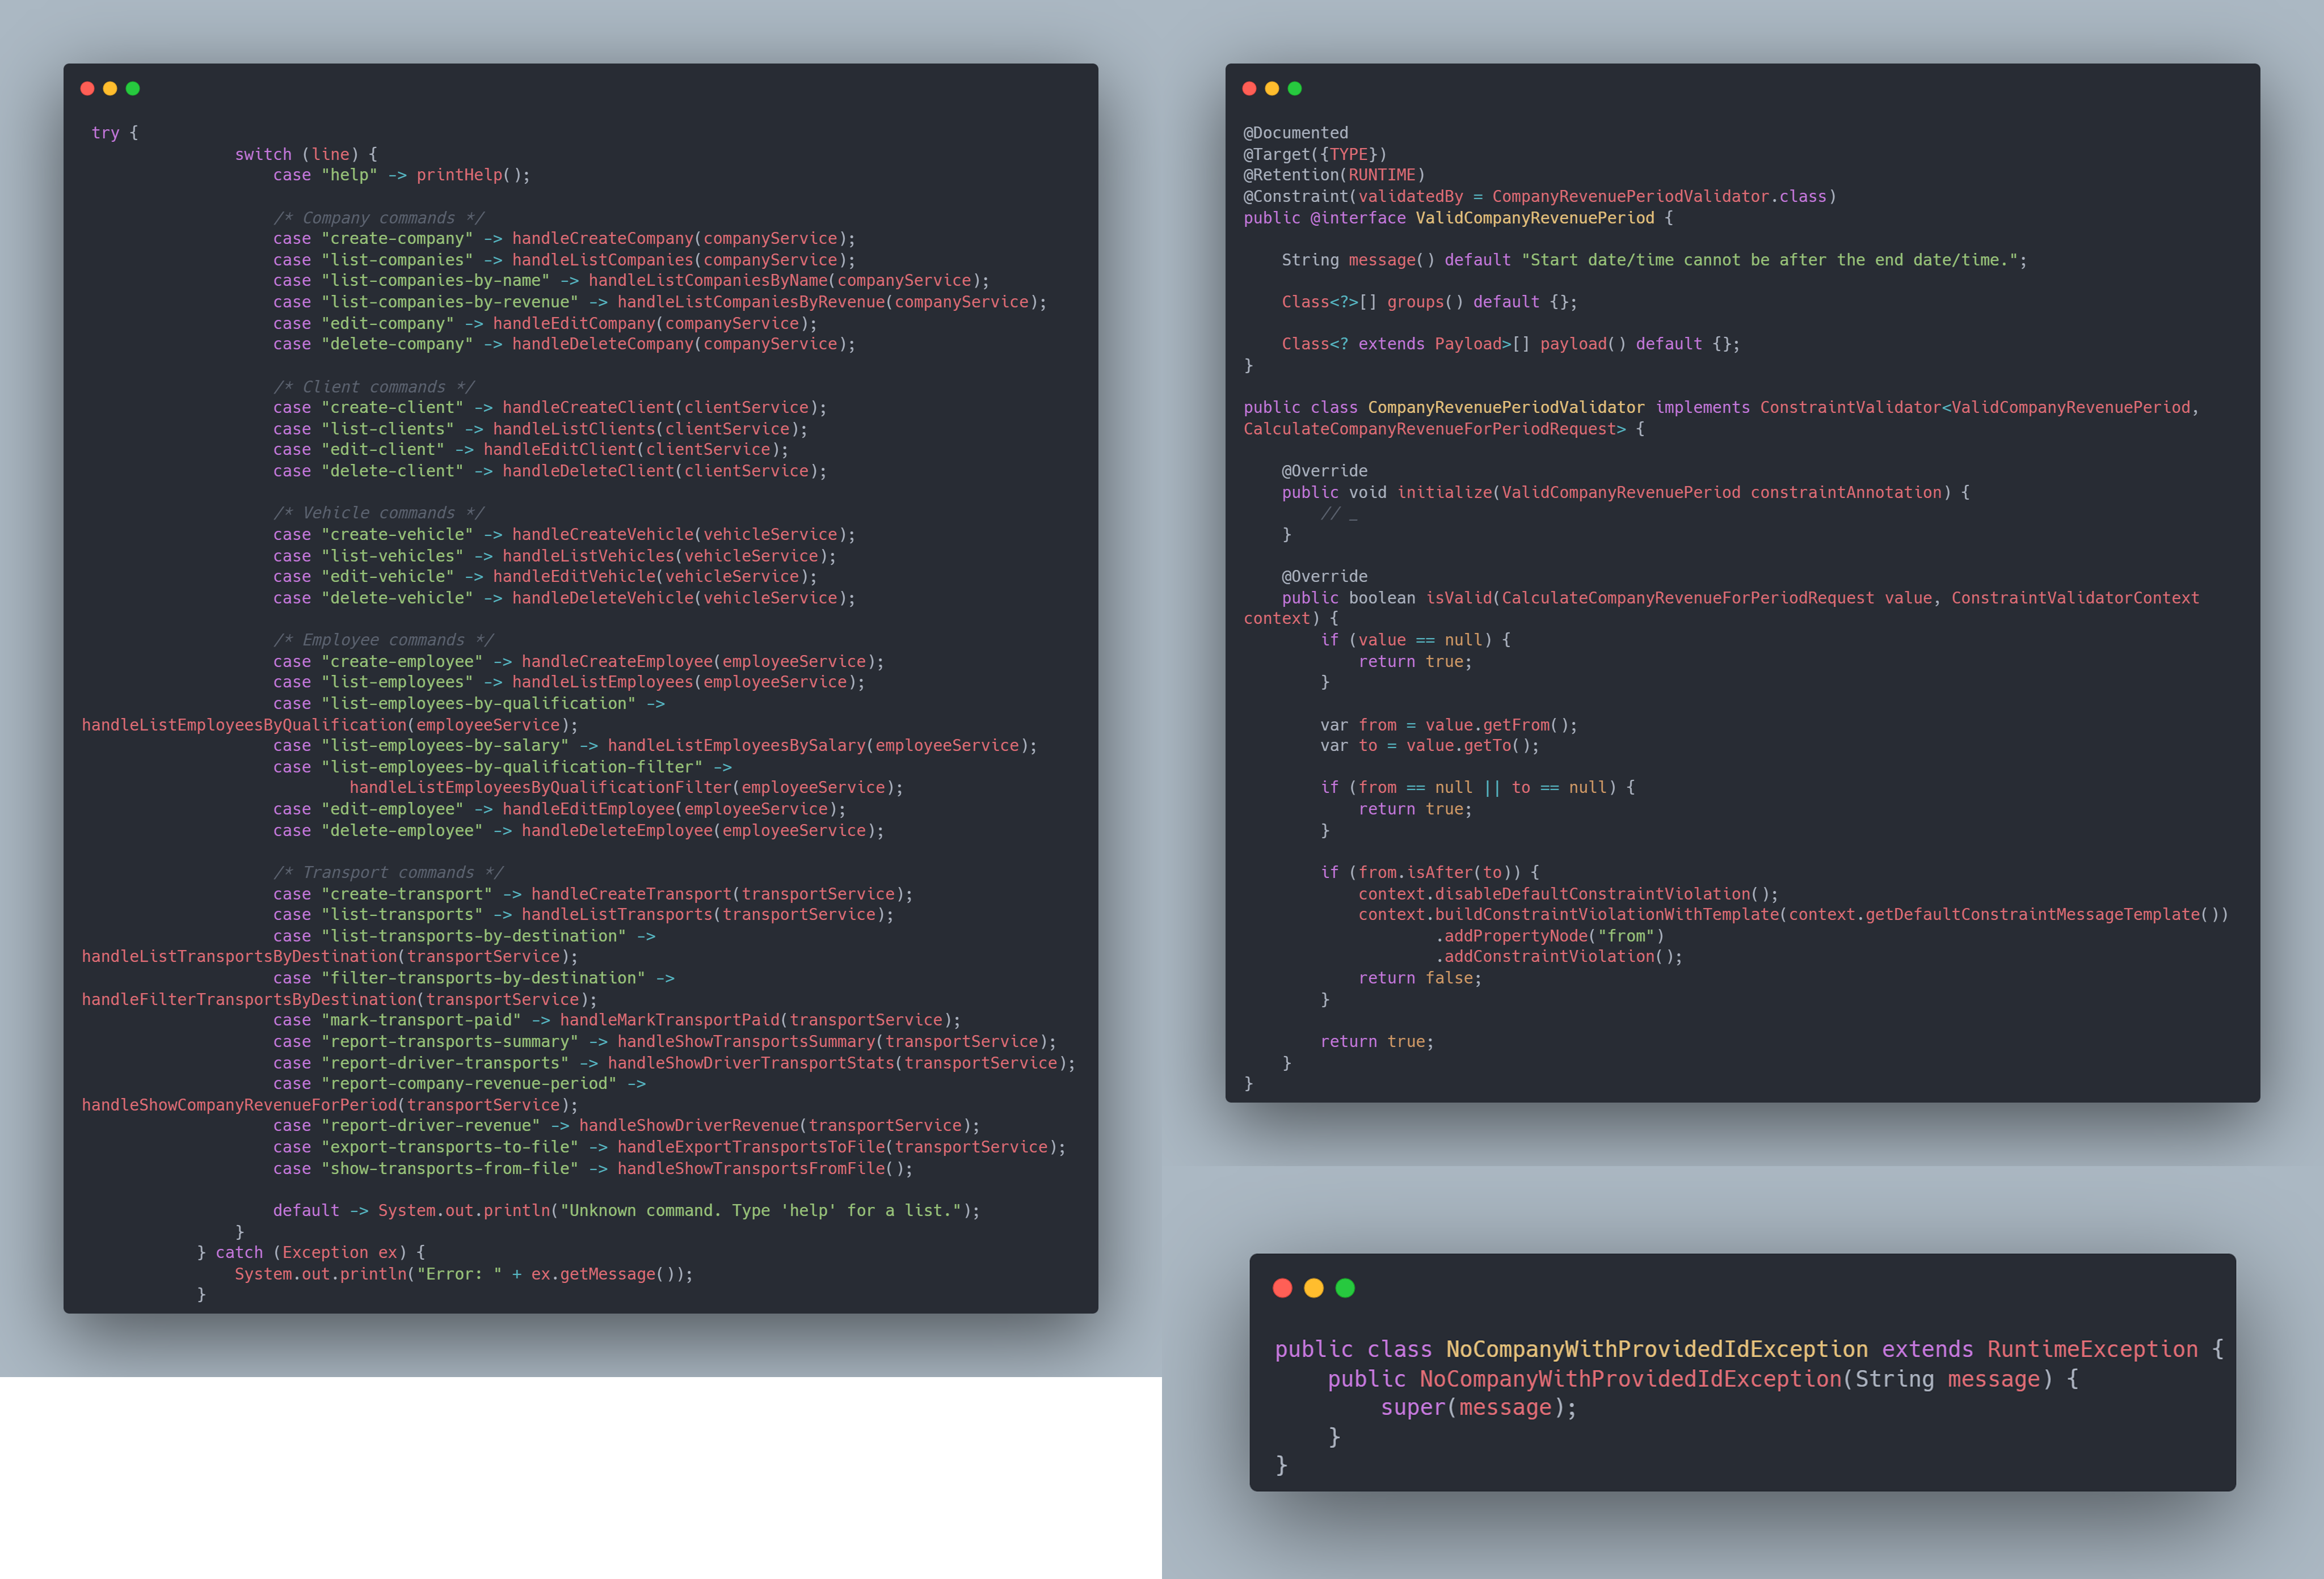

Фигура 11: Обработка на грешки и примери за домейн изключения

# 12. Стартиране и среда

Проектът се изгражда с Gradle. За работа с база PostgreSQL може да се използва docker-compose.yml. Параметрите за връзка към базата са в src/main/resources/hibernate.properties. Hibernate управлява схемата според hbm2ddl.auto (в основната конфигурация е update).

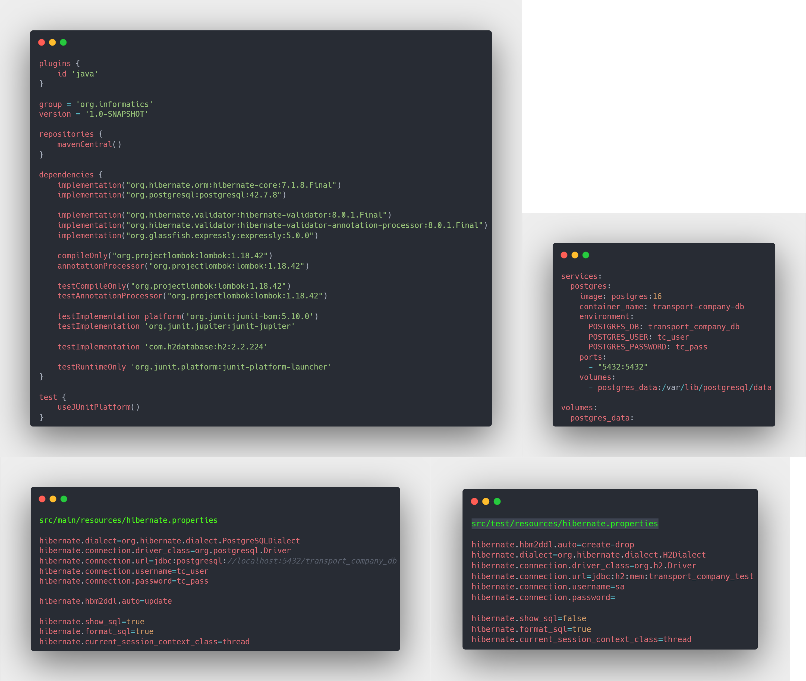

Фигура 12: Зависимости и конфигурация на средата

# 13. Заключение

Приложението реализира пълен цикъл по управление на основни обекти за транспортна компания и предоставя справки за превози и приходи. Структурата позволява разширяване с нови команди и отчети чрез добавяне на handler и съответна service/repository функционалност.